Παγκόσμια Ημέρα Ψυχικής Υγείας: Χτίζοντας τον ψυχικό κόσμο του παιδιού
Με αφορμή την Παγκόσμια Ημέρα Ψυχικής Υγείας στις 10 Οκτωβρίου, το άρθρο αυτού του μήνα αποτελεί μια όμορφη ευκαιρία να δούμε πώς το σπίτι και η οικογένειά μας χτίζουν τον ψυχικό κόσμο του παιδιού. Αντί να εστιάζουμε στο "τι φταίει" με τη συμπεριφορά του παιδιού, ανοίγουμε το κάδρο και κοιτάμε τη μεγάλη εικόνα: τις σχέσεις μας. Αυτή η οπτική μας βγάζει από τις ενοχές, μας ανακουφίζει και μας δίνει δύναμη να σταθούμε δίπλα στα παιδιά μας ουσιαστικά.

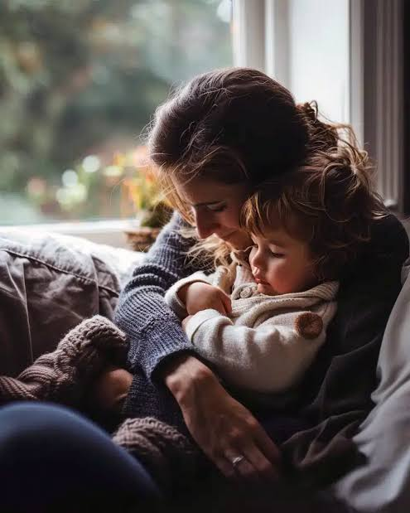
Εικόνα δημιουργημένη με χρήση τεχνητής Νοημοσύνης

Αγκαλιάζοντας τον συναισθηματικό κόσμο των μικρών μας
Ο Οκτώβριος, με αφορμή την Παγκόσμια Ημέρα Ψυχικής Υγείας, μας καλεί να σκύψουμε με τρυφερότητα πάνω από τον συναισθηματικό κόσμο των παιδιών μας. Στην προσχολική ηλικία, τα μικρά μας βιώνουν τα πάντα με τεράστια ένταση, αλλά συχνά δεν έχουν τις λέξεις για να μας πουν πώς νιώθουν. Έτσι, ένας θυμός μπορεί να μοιάζει με έκρηξη, μια λύπη με ασταμάτητη γκρίνια και ένας φόβος με παραπονάκια για πονόκοιλο.
Ξέρετε, τα συναισθήματα δεν είναι κάτι που ζει κλειδωμένο «μέσα» στο παιδί. Είναι το αόρατο νήμα που συνδέει όλους μας μέσα στο σπίτι. Το παιδί συχνά γίνεται το «βαρόμετρο» της δικής μας διάθεσης. Αν υπάρχει μια αόρατη ένταση, άγχος ή κούραση στον αέρα μεταξύ μας, το μικρό μας ενδέχεται να το απορροφήσει σαν σφουγγάρι και να το βγάλει προς τα έξω μέσα από τη δική του, δύσκολη συμπεριφορά.
Επιπλέον, κάθε σπίτι έχει τους δικούς του άγραφους κανόνες για το τι επιτρέπεται να νιώθουμε. Σε κάποιες οικογένειες, για παράδειγμα, τα γέλια και η χαρά είναι πάντα καλοδεχούμενα, αλλά ο θυμός ή το κλάμα μας φέρνουν αμηχανία. Συχνά, από αγάπη, βιαζόμαστε να τα "σβήσουμε" λέγοντας: «Έλα, μη κλαις τώρα, δεν έγινε και κάτι». Όταν όμως ένα συναίσθημα δεν βρίσκει χώρο να ακουστεί, το παιδί μαθαίνει είτε να το πνίγει μέσα του είτε να το εκφράζει πιο έντονα.

Η δική μας «εργαλειοθήκη» για το σπίτι:
Στόχος μας είναι να γίνουμε ο ασφαλής χώρος όπου το παιδί θα μάθει τον εαυτό του. Πώς το καταφέρνουμε;
* Δίνουμε φωνή στο συναίσθημα: Όταν το παιδί πνίγεται σε αυτό που νιώθει, δανείστε του τις λέξεις σας. Αντί για ένα βιαστικό «Ηρέμησε», δοκιμάστε: «Βλέπω ότι θύμωσες πάρα πολύ που χάλασε η ζωγραφιά σου». Μόνο και μόνο που νιώθει ότι το καταλαβαίνουν, η ένταση πέφτει.
* Αποδεχόμαστε αυτό που νιώθει, βάζουμε όριο στο τι κάνει: Είναι σημαντικό να ξεχωρίσουμε το συναίσθημα από την πράξη. «Έχεις κάθε δικαίωμα να είσαι θυμωμένος, αλλά δεν επιτρέπεται να χτυπάς. Έλα να χτυπήσουμε μαζί αυτό το μαξιλάρι αν θες».
* Το δικό μας παράδειγμα: Τα παιδιά μάς παρατηρούν διαρκώς. Είναι πολύ ανακουφιστικό (και υγιές!) να ακούσει ένα νήπιο από εμάς: «Σήμερα είμαι λίγο κουρασμένη/ος από τη δουλειά και χρειάζομαι δέκα λεπτάκια ησυχίας».
* Ξεχωρίζουμε το παιδί από τη συμπεριφορά: Ας αποφύγουμε τις ταμπέλες. Αντί για «είσαι πολύ γκρινιάρης σήμερα», μπορούμε να πούμε «βλέπω ότι έχεις πολλή γκρίνια σήμερα, κάτι σε ενοχλεί».
Η συναισθηματική ανάπτυξη είναι ένα όμορφο, αλλά απαιτητικό ταξίδι. Οι ειδικοί βρίσκονται στη διάθεσή σας για να σκεφτείτε μαζί πώς θα κάνετε την καθημερινότητα στο σπίτι λίγο πιο ήρεμη.

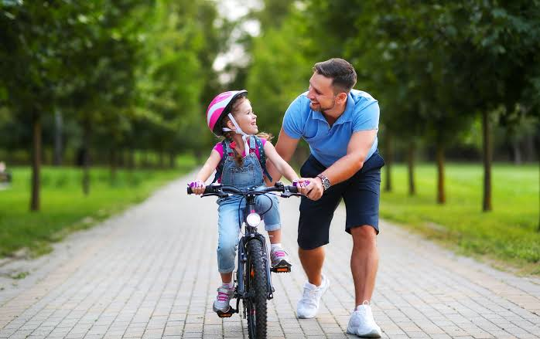
Εικόνα δημιουργημένη με χρήση τεχνητής Νοημοσύνης

Μεγαλώνοντας παιδιά που δεν "σπάνε" στα δύσκολα
Ακούμε συχνά τον τελευταίο καιρό για την «ψυχική ανθεκτικότητα». Συχνά, στο μυαλό μας, το ανθεκτικό παιδί φαντάζει σαν ένας μικρός υπερήρωας: δεν λυγίζει ποτέ, δεν κλαίει και περνάει τα εμπόδια χωρίς να ιδρώσει. Στην πραγματικότητα όμως, ανθεκτικότητα σημαίνει να μπορείς να λυγίζεις σαν το καλάμι στον άνεμο, να μη σπας, και να ξαναστέκεσαι στα πόδια σου, έχοντας μάθει κάτι από τη φουρτούνα.
Αυτή η εσωτερική δύναμη δεν είναι ένα μαγικό χάρισμα με το οποίο γεννιέται το παιδί. Είναι κάτι που ανθίζει και χτίζεται μέσα από τις σχέσεις μας στο σπίτι. Όλοι οι γονείς, από απέραντη αγάπη και έγνοια, προσπαθούμε να προστατεύσουμε τα παιδιά μας από κάθε πόνο, λύπη ή αποτυχία. Παρεμβαίνουμε στις φιλίες τους όταν τσακώνονται, τους λύνουμε τις δύσκολες ασκήσεις ή τρέχουμε να ικανοποιήσουμε κάθε τους ανάγκη πριν καν τη ζητήσουν. Όμως, χωρίς να το θέλουμε, τους στερούμε την ευκαιρία να χτίσουν τους «ψυχικούς τους μυς». Αν στο σπίτι μας δεν υπάρχει χώρος για το λάθος ή την απογοήτευση, τελικά τα παιδιά γίνονται πιο εύθραυστα.
Το σπίτι μας χρειάζεται να είναι το ασφαλές λιμάνι: το παιδί πρέπει να ξέρει ότι μπορεί να βγει στα ανοιχτά, να κάνει λάθη, να βραχεί, να πέσει, αλλά το λιμάνι θα είναι πάντα εκεί. Ζεστό και σταθερό, για να επιστρέψει, να πάρει μια αγκαλιά και να ξαναπροσπαθήσει.

Πώς χτίζουμε την ανθεκτικότητα στην καθημερινότητα:

* Αφήνουμε χώρο για την "ασφαλή αποτυχία": Επιτρέψτε στο παιδί να δει τι συμβαίνει όταν κάνει ένα λάθος (π.χ., αν ξεχάσει την εργασία του, ας το διαχειριστεί την επόμενη μέρα στο σχολείο). Η δουλειά μας δεν είναι να στρώνουμε χαλί για να μην πέσει, αλλά να του δίνουμε το χέρι να σηκωθεί, λέγοντας: «Ξέρω ότι στενοχωρήθηκες, αλλά πιστεύω ότι μπορείς να τα καταφέρεις».
* Επιβραβεύουμε την προσπάθεια, όχι μόνο τον βαθμό: Όταν γιορτάζουμε την επιμονή και την προσπάθεια (ακόμα κι αν το αποτέλεσμα δεν ήταν τέλειο), το παιδί μαθαίνει ότι η αξία του δεν μετριέται με το «Άριστα 10».
* Οι ιστορίες της οικογένειάς μας: Τα παιδιά παίρνουν τεράστια δύναμη από εμάς. Μοιραστείτε μαζί τους δικές σας δυσκολίες από τα σχολικά σας χρόνια και πώς τις ξεπεράσατε. Τους διδάσκετε έτσι ότι τα εμπόδια είναι κομμάτι της ζωής.
* Αλλάζουμε την οπτική για το λάθος: Όταν κάτι πάει στραβά, αντί να ρωτήσουμε «Μα καλά, γιατί το έκανες αυτό;», ας δοκιμάσουμε το: «Τι μάθαμε από αυτό και πώς θα μπορούσαμε να το κάνουμε αλλιώς την επόμενη φορά;».
Αν νιώθετε ότι το παιδί σας δυσκολεύεται αρκετά με τις ματαιώσεις ή απογοητεύεται εύκολα, μπορείτε να απευθυνθείτε σε ειδικούς ώστε να δουλέψετε μαζί πάνω σε αυτές τις δυσκολίες.

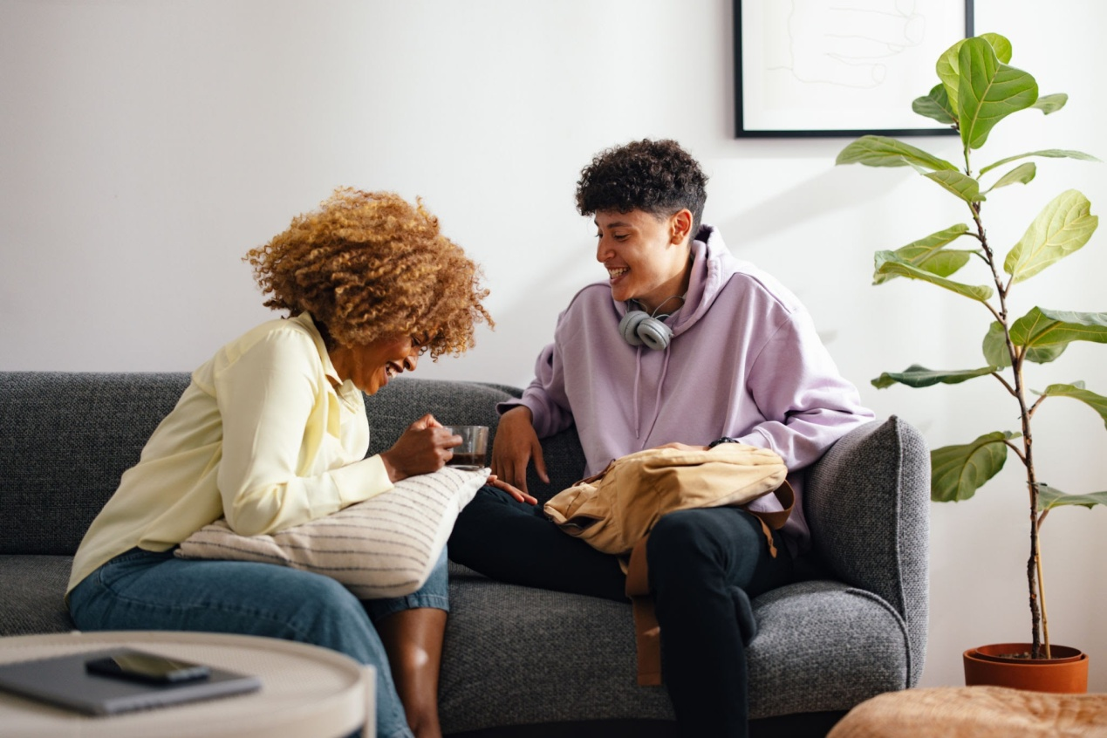
Εικόνα δημιουργημένη με χρήση τεχνητής Νοημοσύνης

Η εφηβεία, το άγχος και η δική μας αγκαλιά
Με την Παγκόσμια Ημέρα Ψυχικής Υγείας ως αφορμή, ίσως είναι η καλύτερη στιγμή να μιλήσουμε για τον «ελέφαντα στο δωμάτιο» σε πολλά σπίτια με εφήβους: το άγχος. Η εφηβεία είναι από μόνη της ένα τρενάκι του λούνα παρκ, γεμάτη ορμόνες, αλλαγές και συγκινήσεις. Αν σε αυτό προσθέσουμε το διάβασμα, τα φροντιστήρια και την πίεση των social media, το άγχος έρχεται συχνά να εγκατασταθεί στο παιδικό δωμάτιο. Πολλές φορές δεν φαίνεται ξεκάθαρα, αλλά κρύβεται πίσω από νεύρα, πόρτες που κλείνουν, ξενύχτια ή σωματικά παράπονα (πονοκέφαλοι, στομαχόπονοι).
Αν όμως κοιτάξουμε λίγο πιο βαθιά, στη δυναμική της οικογένειάς μας, καταλαβαίνουμε πως συχνά ο έφηβος δεν κουβαλάει μόνο το δικό του άγχος. Κάποιες φορές γίνεται ο «καθρέφτης» των δικών μας αγωνιών. Εμείς οι γονείς, μέσα από την τεράστια αγάπη και την έγνοια για το μέλλον του, μπορεί ασυνείδητα να του μεταφέρουμε τους δικούς μας φόβους. Και όταν η δική μας αγωνία για τις επιδόσεις του κορυφώνεται, εκείνος συνήθως αντιδρά: είτε τα παρατάει τελείως, είτε εξαντλείται προσπαθώντας.
Σε αυτή την τόσο ευαίσθητη φάση, που το παιδί ψάχνει να βρει ποιο είναι και πού ανήκει, αν το σπίτι μετατραπεί σε «εξεταστικό κέντρο» (όπου όλες οι συζητήσεις ξεκινούν και καταλήγουν στο διάβασμα), χάνουμε την ουσιαστική μας επαφή. Το μεγάλο στοίχημα είναι το σπίτι να παραμείνει η φωλιά του. Ένας χώρος αποφόρτισης, όπου νιώθει ότι τον αγαπάμε για αυτό που είναι, και όχι για το τι καταφέρνει.

Πώς μπορούμε να στηρίξουμε τον έφηβο (και εμάς):

* Ξεχωρίζουμε τις δικές μας αγωνίες: Ας κάνουμε μια ειλικρινή ερώτηση στον εαυτό μας: «Αυτό που νιώθω τώρα είναι δικός μου φόβος για το μέλλον του ή δικό του πρόβλημα;». Όταν αναγνωρίζουμε τα δικά μας άγχη, σταματάμε να τα φορτώνουμε στις πλάτες του παιδιού σαν έξτρα «ενοχή» ότι μας απογοητεύει.
* Χρόνος μαζί χωρίς «ατζέντα»: Ας φροντίσουμε να υπάρχουν στιγμές (ένα φαγητό, μια βόλτα με το αυτοκίνητο) όπου η λέξη «σχολείο» και «μέλλον» θα απαγορεύονται! Ας τον αφήσουμε να μας βάλει τη μουσική του, ας συζητήσουμε για μια σειρά που βλέπει, απλώς για να συνδεθούμε, χωρίς ίχνος κριτικής.
* Ακούμε πραγματικά, αντί να καθησυχάζουμε βιαστικά: Όταν εκφράζει το άγχος του («Δεν θα τα καταφέρω, θα πατώσω»), ας αποφύγουμε το κλασικό «Έλα μωρέ, εσύ είσαι έξυπνος, θα γράψεις». Αν και το λέμε για καλό, ακυρώνει την αγωνία του. Είναι πιο ανακουφιστικό να ακούσει: «Βλέπω πόσο αγχωμένος είσαι. Είναι λογικό, σε πιέζει πολύ αυτό το διαγώνισμα. Είμαι εδώ, πώς μπορώ να βοηθήσω;».
* Έχουμε τα μάτια μας ανοιχτά: Παρατηρούμε τις αλλαγές, χωρίς να γινόμαστε πιεστικοί. Η παρατεταμένη αϋπνία, η απομόνωση ή η αλλαγή στην όρεξη είναι σημάδια ότι το άγχος ίσως έχει μεγαλώσει πολύ.
Η εφηβεία είναι απαιτητική, τόσο για τα παιδιά όσο και για εμάς τους γονείς. Δεν είστε μόνοι σε αυτό. Μην διστάσετε να επικοινωνήσετε με ειδικούς εάν νιώθετε ότι το άγχος δυσκολεύει πολύ την καθημερινότητα του παιδιού σας, ώστε να σχεδιάσετε μαζί τα επόμενα βήματα.

Ερασμία Καμινάρη
Σχολική Ψυχολόγος
ΚΕΔΑΣΥ Κεφαλληνίας
ΣΔΕΥ Ληξουρίου
Οκτώβριος 2026

